- Diagramme en colonne (sous LibreOffice Calc) 

Laurent, le cuisinier d’un collège, souhaite étudier l’évolution de sa consommation de carottes.
Il a réalisé le tableau suivant à la main et souhaite représenter cette série statistique par un diagramme afin de visualiser plus rapidement cette évolution :
Mois | Sep | Oct | Nov | Déc | Janv | Févr | Mar | Avr | Mai | Juin
Masse en kg | 15 | 20 | 26 | 18 | 20 | 35 | 28 | 18 | 12 | 6

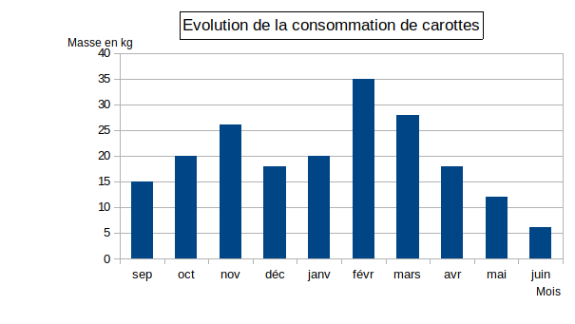
On cherche à réaliser le graphique ci-contre
  - Ouvre une feuille de calcul et reproduis le tableau ci-dessus.
  - Après avoir sélectionné les cellules, clique sur l’icône indiquée par la flèche sur la capture d’écran.
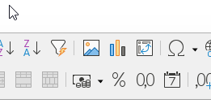
  - Dans la fenêtre qui s’ouvre, choisis « Colonne », puis, dans le menu de gauche « 4. Éléments du diagramme »
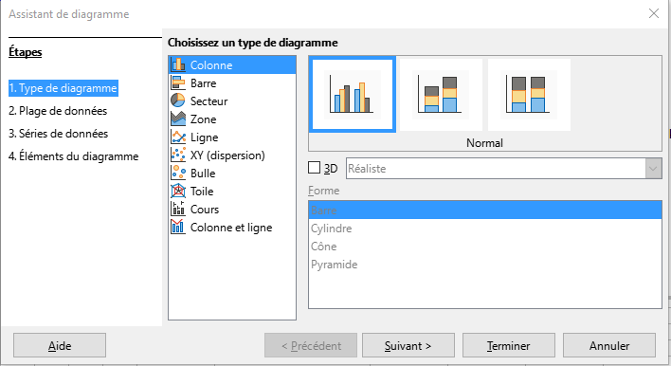
  - Saisis :
1, Choisir « Colonne »
2, Puis sélectionner « Éléments du diagramme »
- Dans Titre : « Evolution de la consommation de carottes ».
- Dans Axe X : «Mois ».
- Dans Axe Y : « Masse en kg ».

Décoche la case « Afficher la légende » puis clique sur « Terminer ».

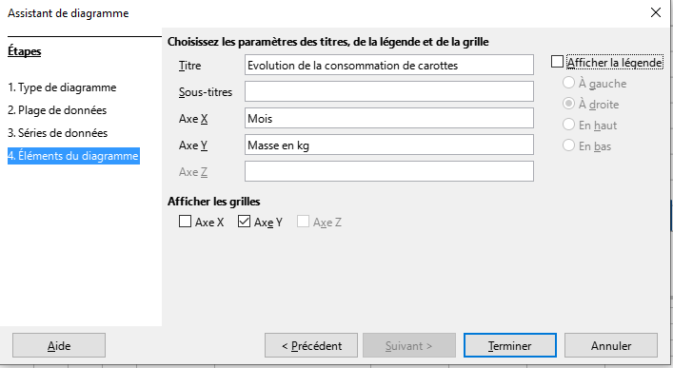
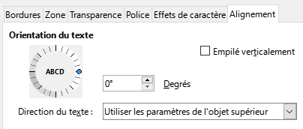
  - Sur ton graphique, clique (ou double-clique) sur le titre pour l’activer.
Puis effectue un clic droit avec la souris. Dans le menu qui apparaît, clique sur « Formater le titre ». Dans l’onglet « Bordure ». Pour « Style », choisis : « Continu ». Ton titre est maintenant encadré.
  - De la même façon, ouvre le menu « Formater le titre » pour « Masse en kg ». Dans l’onglet « Alignement », tourne le petit carré jusqu’à ce que l’angle soit égal à 0 degrés. Ton intitulé est maintenant horizontal.

